忠泰美術館五週年計畫第二彈「奧夫塞計畫」重磅登場！
攜手日本建築大師隈研吾 推出《場域・啟發—隈研吾展》走出美術館 開啟新場域對話

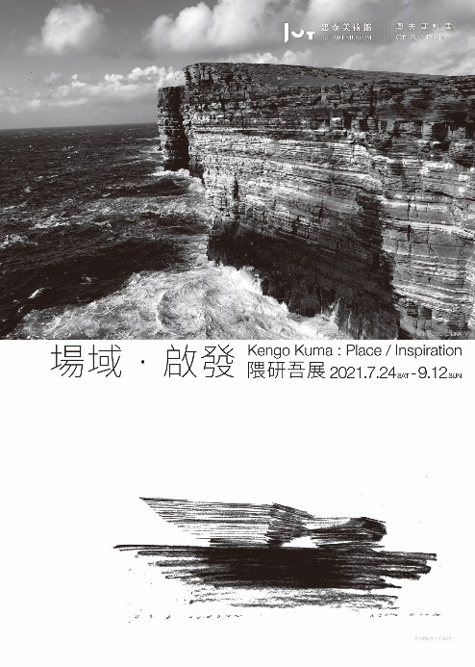
#隈研吾 # KengoKuma #忠泰美術館 #場域啟發

忠泰美術館將於７月24日（六）迎來五週年計畫第二檔展覽—2021奧夫塞計畫《場域・啟發—隈研吾展》。「奧夫塞計畫（Off-Site Project）」作為忠泰美術館跳脫既定展演場域框架的長期實驗項目，今年特別邀請到享譽國際的日本建築師隈研吾（Kengo Kuma），一起走出美術館，踏入周邊社區「明日聚落」。隈研吾的創作之路，秉持著融合在地環境與文化的信念，運用了「孔洞」、「傾斜」、「粒子」、「時間」四個主題，連結靈感與場域之間的關係，從地方出發，並受到建築基地周遭場域啟發，持續打造出屬於當地獨一無二的建築作品。

本次展覽展出隈研吾近年精選作品，包含六件文化機構如博物館、美術館或文學館等建築作品，與十一件充滿實驗性的裝置模型、書籍，以及隈研吾於創作時與場所「溝通對話」的靈感牆；此外，隈研吾特別為本展創作了一件全新戶外裝置「摺箱（Oribako）」，讓日本傳統文化與臺灣場域對話交流。展覽從7月24日起至9月12日止，提供線上預約，免費參觀，忠泰美術館期望能將國際建築大師的文化能量極大化釋放，邀請更多關注城市與環境發展的人們，共同探索場域、建築的無限可能。

奧夫塞計畫Ｘ隈研吾－打破空間界線，開啟場域實驗
「奧夫塞計畫（Off-Site Project）」作為忠泰美術館長期性藝術實踐計畫，「Off」意味著離開既定場域，奔赴非典型環境，從制度中解放，藉此獲得自由創新之實驗可能。本次忠泰美術館延續著奧夫塞計畫精神，邀請長期觀察世界各地環境，並實驗創作多元尺度建築的日本建築師－隈研吾，一同將展覽場地從美術館空間拉出，落腳「明日聚落」一樓空間及戶外公共場域，將文化能量釋放到城市生活中。隈研吾表示：「離開房間四處走逛，更能刺激出我各種想法。四處走逛，就等於在跟一個地方對話。」

《場域・啟發—隈研吾展》中精選六件文化機構建築作品，包含四件首次於臺灣展出，位於日本的「早稻田大學國際文學館（村上春樹圖書館）」、「東京工業大學 TAKI PLAZA」、「GC齒科博物館研究中心」以及位於菲律賓的「祖先的智慧博物館」；另外，還有兩件代表作，分別是位於蘇格蘭的「V&A博物館丹地分館」與丹麥的「安徒生博物館」。本次展場也將從隈研吾創作歸納使用的「孔洞」、「傾斜」、「粒子」、「時間」等四個主題，連結起靈感和場域之間的關係。

隈研吾獲取靈感的四個關鍵字－「孔洞」、「傾斜」、「粒子」、「時間」
隈研吾的建築創作遍跡全球，他表示：「我並不想將自己的創作風格強加在地點上，而是從每一個場域獲得靈感，自然而然打造出不同樣貌的建築。」，他透過自己的視點擷取出「孔洞」、「傾斜」、「粒子」、「時間」等四種獲取靈感的工具，並將不同場域的文化能量轉譯成建築形態，讓建築扮演起適合該場域的角色。

建築透過「孔洞」、「傾斜」成為環境的連結者
隈研吾認為，建築的功能不應該成為環境中的阻礙，而是連結人與環境的橋樑。「V&A博物館丹地分館（維多利亞和艾伯特博物館丹地分館）」是蘇格蘭首座設計博物館，基地比鄰泰河（River Tay）水岸，隈研吾取法奧克尼群島海崖景觀，將洗出碎石骨料、紋理粗獷的預鑄混凝土板變換不同角度水平疊放，形成有豐富陰影及變化的「懸崖」，鏤空建築中央，重新連接起街道與水岸、都市與自然。為菲律賓新石器時代文化遺產所設計的「祖先的智慧博物館」，連結當地原風景與史前時代人們住在洞窟的記憶轉譯為建築，與當地孕育出的文化融合為一。
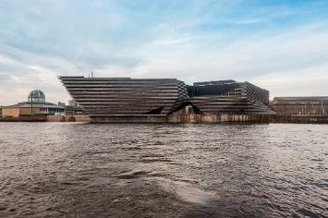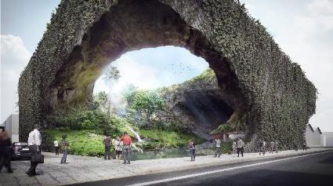

即將於2021年秋季竣工的「早稻田大學國際文學館（村上春樹圖書館）」，隈研吾在大學舊建物上鑿出一條隧道，將新舊建築交融，並將現實環境與館內的村上春樹世界連結，不經意間便踏入作者的世界觀中。上述三件建築作品皆以孔洞概念出發，而在隈研吾2020年冬季剛竣工不久的「東京工業大學 TAKI PLAZA」中，則利用傾斜的設計，連結人與人的相處空間、場所與場所之間的無縫銜接，將人工建構物化身為具備天然大地質感的斜面，與周圍地景融為一體。
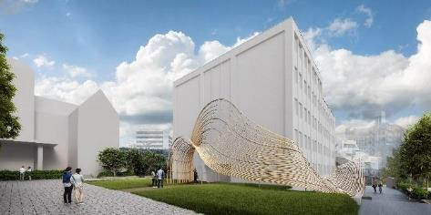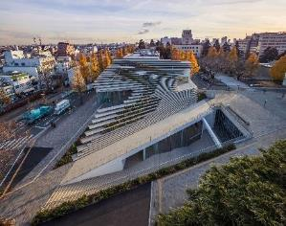

在建築中成為穿梭時空的「時間」旅人
隈研吾也將鮮少被討論的「時間」納入了獲取建築創作靈感的泉源之一。本展中展出即將完工的丹麥「安徒生博物館」，便是以「時間」為題，從作者安徒生位於奧登色的故居為中心，將家喻戶曉的《安徒生童話》世界，利用當地尋常可見的綠樹籬，隔出各自對應的故事時空，讓宛如庭院般的非典型博物館建築，引領到訪者穿梭其中，感受時間的流轉，沉浸體驗於安徒生的故事之中。
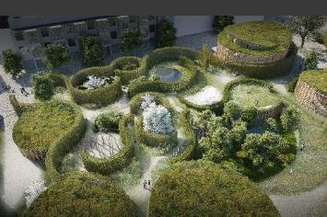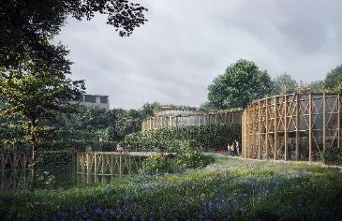

積沙成塔的「粒子」實驗 啟發建築的可能性
隈研吾認為場所是設計中最重要的一環，而存在於場所中的小石粒、枝葉、塵埃等，就如同場所的「粒子」，它們構成了整個場所。而建築中的小型場館（Pavilion）就如同粒子般，能夠利用其組合的實驗性，創造有趣的結構，甚至應用到大型建築中，例如本次首展的作品之一，位於日本愛知縣的「GC齒科博物館研究中心」，便是將日本古法工藝中，無須使用釘子或者黏著劑進行接合的「千鳥」格狀結構體，透過60公釐見方的木條搭建而成的木製建築。另外，展覽中也將展出十一件隈研吾近年重要的裝置模型，是建築師進行材質、結構、技藝等建築雛型的實驗模型，透過觀察這些模型可以進一步認識其創作思考過程，提供完整的隈研吾式創作脈絡。
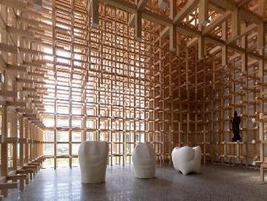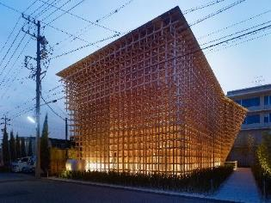

大隱隱於市 全新戶外裝置「摺箱」 靈感來自日本茶室與傳統摺紙文化
隈研吾相當重視裝置作品的實驗積累，這次臺灣個展，隈研吾特地創作一件全新戶外裝置作品「摺箱（Oribako）」，靈感取材自日本戰國時代茶文化中，常被用作進行重要對話或談判的移動茶室，結構設計汲取日本傳統摺紙（Origami）文化，將板狀構片與鉸鏈組構成可摺疊的面體，並用灰色榻榻米作為平台通風口的襯墊，穿過薄纖紙灑入的自然光，打造這座承繼日本傳統建築概念的靜謐茶室，而隈研吾也期盼，能將「摺箱」延伸化作人際溝通的庇護之所，提供人們紛擾時代中的一方淨土。
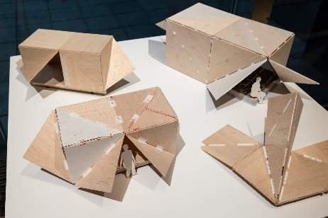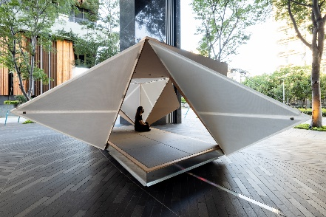

隈研吾在給臺灣展的寄語中提到，他的建築，是透過自己全身心去感受一個地方的光、風、聲音、氣味，與這個場域互感交流所誕生的。這次展覽中的「靈光乍現」分區，展出隈研吾以手機在世界各地拍下的照片與自述影片，呈現隈研吾在面對不同場域所帶來的啟發能量時，他如何與場域溝通，並探索創作的腦內風暴。

忠泰美術館雙展齊發！線上預約 安心參觀《場域・啟發—隈研吾展》與《聚變：AA倫敦建築聯盟的前銳時代》
忠泰美術館今年邁入五週年，本次攜手日本國際級建築大師隈研吾合作推出個展，便是希望能持續匯聚國內外不同地域、領域的思考觀點，提供給社會大眾更多元的未來想像，同時也期許能成為社會的新形態平台、觸媒與智庫，扮演探索城市未來發展領航員般的角色。

忠泰美術館配合中央防疫規範，全面啟動線上預約制參觀，開放兩週內之線上預約服務，提供民眾舒適、安全的觀展環境。《場域・啟發—隈研吾展》在忠泰美術館本館旁的「明日聚落」一樓空間展出中，展期從7月24日起至9月12日止，為線上預約，免費參觀，７月20日上午11點開放預約；另外，美術館本館現正展出的《聚變：AA倫敦建築聯盟的前銳時代》，因應疫情延展至12月5日止，同樣也啟動線上預約制參觀，預約系統試營運期間，為舒緩週末預約參觀人潮，推出「首月平日免票（8/15前）」參觀優惠。兩檔展覽的場館步行距離約３分鐘，歡迎觀眾利用線上預約系統（https://tinybot.cc/jutbooking/），安排忠泰美術館園區一日雙展參觀行程，更多預約參觀訊息，詳見美術館官網（http://jam.jutfoundation.org.tw/）。

【展覽資訊】
忠泰美術館2021奧夫塞計畫《場域・啟發—隈研吾展》
Jut Art Museum 2021 Off-Site Project “Kengo Kuma : Place / Inspiration”

http://jam.jutfoundation.org.tw/exhibition/3101
展覽地點｜明日聚落（台北市大安區建國南路一段65巷9號1樓）
開放時間｜週二至週日10:00-18:00（週一休館）
參觀資訊｜免費參觀

主辦單位 ｜忠泰美術館
策劃單位 ｜隈研吾建築都市設計事務所、忠泰美術館
贊助單位 ｜忠泰建設機構、義泰建設
協辦單位 ｜明日聚落
活動協力 ｜和苑三井花園飯店台北忠孝

【展覽參觀預約制說明】
因應疫情升溫，忠泰美術館配合中央防疫升級及市府相關防疫規定，將加強實施以下入館相關防疫措施，敬請各位觀眾朋友配合，謝謝！

- 忠泰美術館全面改為線上預約制參觀，提供未來兩週內之線上預約服務，不開放當日預約、現場預約及電話預約。預約參觀連結：https://tinybot.cc/jutbooking/ 。
- 持忠泰美術館參觀票券、展覽邀請函及免票入館資格者，亦需事前進行線上預約，方能入館參觀。
- 因應防疫升級，即日起僅開放個人預約，不接受5人以上團體預約服務。
- 啟動入館人流管制作業，開館期間如預約時段達管制人數上限，將暫停開放民眾預約參觀。
- 請於預約時段開始前10分鐘至美術館報到，若逾時20分鐘未完成報到手續，將取消預約資格。
- 入館參觀之每一位觀眾，請配合美術館實聯制措施，使用疾病管制署1922簡訊實聯制登記。
- 入館參觀者皆需配合館方測量額溫及雙手酒精消毒，並請務必全程佩戴口罩、維持1.5公尺以上之社交距離。
- 即日起暫緩大型活動、團體活動及暫停開放團體導覽預約服務。
- 凡曾於14日內有出入境之旅遊史，或體溫超過37.5度、有感冒、咳嗽或發燒等症狀者，將不得入館參觀，並請儘早就醫或執行自主健康管理。

【《聚變：AA倫敦建築聯盟的前銳時代》線上預約制啟動-首月平日免票參觀方案】
※現正於忠泰美術館本館展出的《聚變：AA倫敦建築聯盟的前銳時代》展覽，延展至12月5日止。
線上預約系統試營運推廣期間（即日起至8/15），凡成功預約平日參觀《聚變：AA倫敦建築聯盟的前銳時代》，即可於成功報到後，享免票參觀優惠。歡迎大家利用平日離峰時段參觀展覽，享有更舒適的社交距離與觀展品質。

附件目錄
所有資料皆可於雲端下載：https://reurl.cc/VEeR9N

【授權注意事項】影片與圖片運用之Credit © ，請務必依照授權註記之用法標示來源。

- 隈研吾Kengo Kuma----- P.7
- 美術館序----- P.8
- 亮點作品介紹----- P.9 ~ P.14
- 主視覺&展場照----- P.15 ~ P.16

【參考附件1－隈研吾Kengo Kuma】

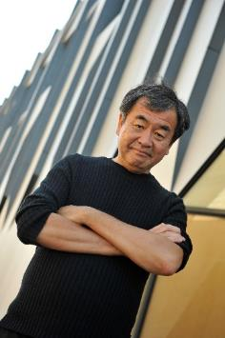
© J.C. Carbonne

隈研吾 （Kengo Kuma）
出生於1954 年。東京大學建築系碩士學位。1990 年成立隈研吾建築都市設計事務所。曾任東京大學教授， 現為東京大學特別教授、名譽教授。

隈研吾少年時期為1964 年東京奧運會丹下健三設計的代代木國家體育館所感動，立志成為一名建築師。在東京大學求學時師從原廣司、內田祥哉。研究生時期，穿越非洲撒哈拉沙漠進行村落調研，感受到了村落的美與力量。在哥倫比亞大學做訪問學者歸來後，1990 年，在東京設立隈研吾建築都市設計事務所。此後在20多個國家做過建築設計，曾獲得日本建築學會獎、芬蘭「國際木建築獎」、義大利「國際石材建築獎」等諸多獎項。隈研吾追求融入當地環境、文化的建築，以人性化的尺度、柔和細膩的設計見長。此外，通過對取代鋼筋混凝土的新型建築材料的探索，尋求工業化社會之後建築發展的方向。

隈研吾展覽寄語
致臺灣展
來到臺灣，心中總是會湧現各種靈感。名為臺灣的場域成為了創作機緣，孕育出各種不同的形態和細節，我深信，今後每當造訪這個深具魅力的地方，也一定能再催生出許多新發想。

我不是個擅長窩在房裡思考的人。離開房間四處走逛，更能刺激出我各種想法。四處走逛，就等於在跟一個地方對話。除了用眼睛去觀察，更要用雙腳，用耳、鼻、口等整個身體來感受一個地方的光、風、聲音、氣味，與這個場域互感交流。我的建築便是誕生於這種與場所的溝通當中。

因此，我經手過的每一個建築，都會因其所在地的不同，呈現出迥然姿態。我並不想將自己的創作風格強加在地點上，而是從每一個場域獲得靈感，自然而然打造出不同樣貌的建築。這種方法與我上一輩建築師之間有著根本上的差異。舉辦本次展覽的初衷，便是希望讓大家更了解其中的差異。
隈研吾

- 【隈研吾問候臺灣觀眾影片】下載連結：https://reurl.cc/YOng8x

【參考附件2－美術館序】

美術館序文
2021年忠泰美術館奧夫塞計劃（Off-Site Project）推出《場域・啟發—隈研吾展》，走出美術館、進入鄰地環境，邀請國際建築師——隈研吾，展出近年重要精選作品，以及一件全新戶外空間裝置作品。

隈研吾秉持著融合當地環境和文化的信念，從地方出發，其創作遍跡世界，受到建築基地周遭場域所啟發，創造出屬於當地獨一無二的建築作品。隈研吾創作時運用了「孔洞」、「傾斜」、「粒子」、「時間」等四個主題，連結起靈感和場域之間的關係，本展亦以此四個主軸精選了位於菲律賓、日本、丹麥、蘇格蘭等地，共六件文化機構如博物館、美術館或文學館等建築作品；在各地人文結晶的文化底蘊，與隈研吾的場域靈感相互輝映下，凝聚且激發出更為自由豐沛的創造能量。本展亦展出多項以裝置設計為契機，而進行材質、結構、技藝等建築雛型的實驗模型，可以進一步認識其創作思考過程；展出內容更涵蓋一件全新的空間裝置作品，由隈研吾以日本傳統摺紙為靈感發想設計的可移動之裝置作品。

透過本展內容，觀眾得以一窺隈研吾的設計創作如何受到「場域」所帶來的啟發，探索其創作的內在思考世界。本展以多面向的角度，及更為廣闊的視野，邀請觀眾共同探索場域、建築、啟發、創造的無限可能。

【參考附件3－亮點作品介紹】(作品介紹文字以隈研吾第一人稱立場敘述)
六件精選作品
作品說明 | 圖片&授權
維多利亞和艾伯特博物館丹地分館（V&A博物館丹地分館）  V&A Dundee  英國倫敦維多利亞和艾伯特博物館（V&A）的分館，聳立於蘇格蘭北部都市丹地（Dundee）的水岸。這是蘇格蘭首座設計博物館，也是蘇格蘭嶄新的文化資訊匯集地。博物館基地面對流過丹地市南邊的泰河（River Tay），部分建築突出於河面，將建築本身設計成為新的地形。創作靈感來自丹地北方、蘇格蘭北部奧克尼群島（Orkney Islands）海崖，將洗出碎石骨料、紋理粗獷的預鑄混凝土板變換不同角度水平疊放，形成有豐富陰影及變化的「懸崖」；並運用參數化設計來計算預鑄混凝土的尺寸和放置角度，得以呈現出自然界中的隨機性。  在建築中央開出水平貫穿的巨大孔洞，與丹地市中軸的聯合街（Union Street）以及泰河的自然美景連接。丹地是蘇格蘭首屈一指的港灣都市，20世紀建設的倉庫群在水岸區域與都市之間畫出界線，隔離了市民與自然；撤除了倉庫群後，則企圖重新連接街道與水岸、都市與自然，這項深具野心的都市計畫，其重要核心正是V&A丹地分館。建築上開出的孔洞得以讓都市活動延伸至水岸，使水岸再次成為步行者的洄游空間。連接都市與自然的孔隙，靈感取自於日本神社的鳥居。 | 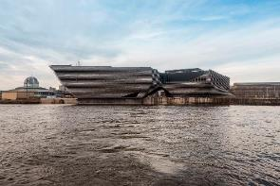  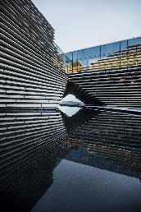  ©Ross Fraser McLean  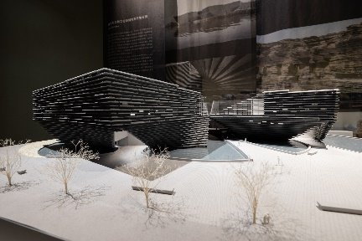  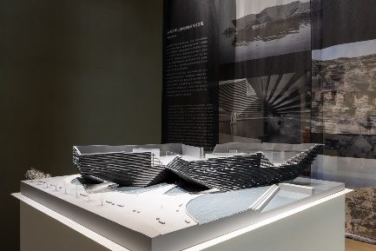  ©忠泰美術館
安徒生博物館  The H.C. Andersen’s House of Fairy Tales in Odense  於童話作家漢斯・克里斯丁・安徒生誕生地──丹麥奧登色市（Odense），以安徒生的故居為中心，設計出一座能夠親身體驗安徒生世界的博物館。  奧登色這座城市有許多小型木造民宅，道路與房屋之間往往有綠色樹籬相隔。我們由此充滿人性和自然風情的城市氣息獲得靈感，將拉出柔和曲線的樹籬作為主角，設計了這座博物館。樹籬包圍的庭園各自對應不同的安徒生童話，來訪者得以一一沈浸在安徒生創造出的世界中，遊逛每一座庭園。我們嘗試於此提出一種庭園形態的博物館，以取代建築形態的博物館。 | 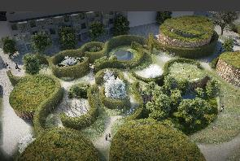  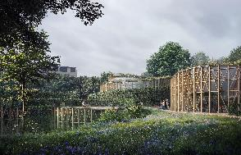  ©Kengo Kuma and Associates  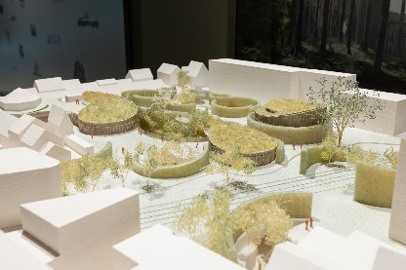  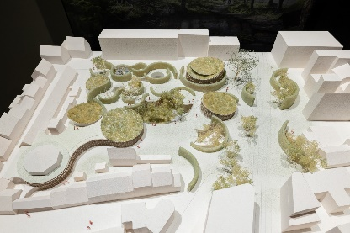  ©忠泰美術館
村上春樹圖書館（早稻田大學國際文學館）  The Haruki Murakami Library (The Waseda International House of Literature)  村上春樹的文學作品中，經常會出現隧道般的場所或路徑。隧道入口藏在日常生活中不引人注意的地方，只要踏入這隧道，我們頓時會迷失進入另一個空間、另一個時間。村上文學最大的魅力，我覺得就在於此。  在早稻田大學的校園裡，我想創造出一個類似這種隧道的地方。我們在大學舊建物的牆上，悄悄鑿出一條隧道。進入這條隧道後，會發現緊鄰於現實世界的另一個世界，在這裡可以看到村上春樹所寫的書，還有他個人擁有的唱片及家具。不只是大學校園，在都市裡，我們也需要許多像這樣的隧道。 | 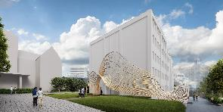  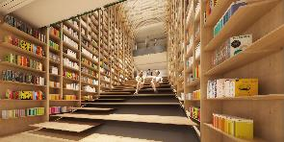  ©Kengo Kuma and Associates  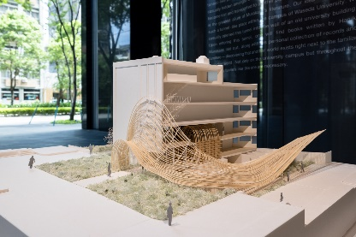  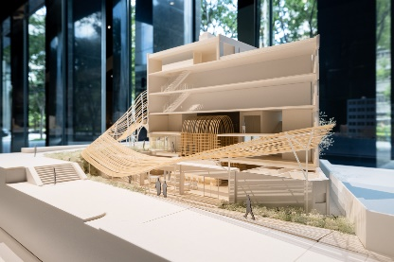  ©忠泰美術館
東京工業大學  Tokyo Institute of Technology Hisao and Hiroko Taki Plaza  Taki Plaza是建於東京工業大學校園入口旁，與周圍地景融為一體的國際交流會館。  東京工業大學校園位在東京台地被呑川削蝕而成的斜面上，探出頭來的綠坡處處可見。我們由此斜面獲得靈感，構思出形塑斜面的建築，以取代受限於垂直關係的箱體結構。斜面上以類似沖積扇的有機幾何塊狀鋪出薄型露台，並於間隙綴以野草。在此手法之下，人工建構物化身為具備天然大地質感的斜面。  室內也同樣由各種不同連續斜面構成，共同學習空間等多種不同功能得以確保獨立性，並且無縫銜接。 | 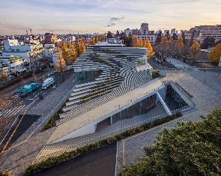  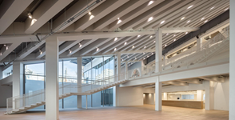  ©Kawasumi・Kobayashi Kenji Photograph Office  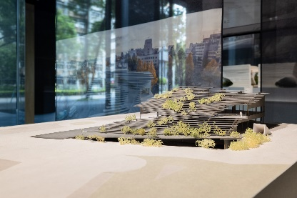  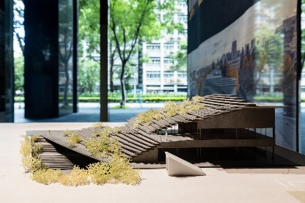  ©忠泰美術館
祖先的智慧博物館  Museum of Indigenous Knowledge  這座博物館的設計靈感來自菲律賓的洞窟，在此可以展示與體驗菲律賓新石器時代的豐富文化遺產。馬尼拉市區裡驀地出現的大孔洞，當觀者彷彿被吸附般踏入其中，可以看見洞窟往天空上昇，並從大洞窟分歧出不同展示空間，形成氣勢磅礡的結構。來到頂層，眼前是大片汪然水面，獨木舟往來穿梭於漂浮在水面的水上聚落之間。這片水面正象徵著菲律賓透過群島間的溝通交流，孕育出豐富的文化。我們嘗試透過建築，讓當地強而有力的原風景，與當地孕育出的文化融合為一。 | 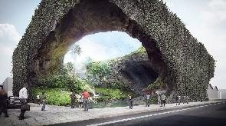  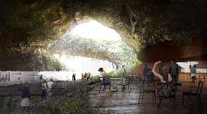  ©Kengo Kuma and Associates  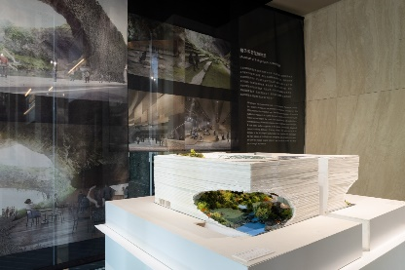  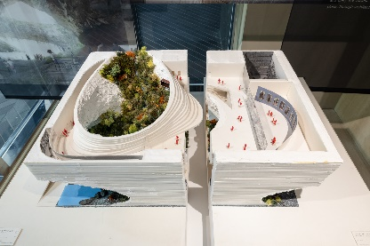  ©忠泰美術館
GC齒科博物館研究中心  GC Prostho Museum Research Center  從日本的森林獲得靈感，設計出以細長木條組合而成的「千鳥」格狀結構體。木條維持60mm×60mm的纖細斷面形狀，宛如森林中的樹枝般，精緻纖細，雖為建築，卻帶有家具的溫潤。千鳥結構的木條同時也是轉換光線的裝置，光線被木條打散，形成如陽光灑落樹隙的柔和光影狀態。  60mm見方的木條運用日本傳承古法組合，完全不使用釘子或者黏著劑。以這種方法組合之結構體具備生物般的強韌，實現了僅用木材依然打造出耐震性強的建築之可能。 | 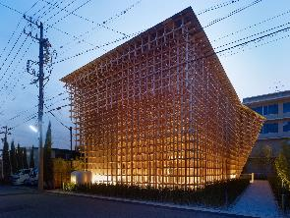  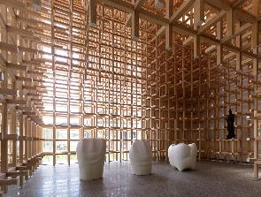  ©Daici Ano  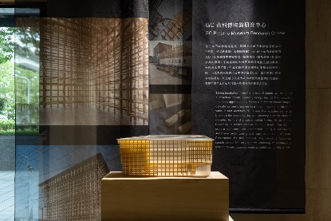  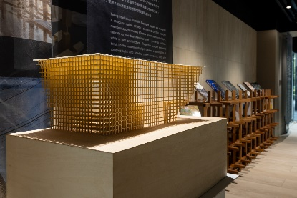  ©忠泰美術館
全新戶外裝置作品
摺箱  Oribako  《摺箱》（oribako）的概念藍圖，發想自日本茶室這種建築結構在機動性、物質性、可轉換性方面的特質。由自然材質建造的茶室，是一種小巧質樸，專為進行茶道而設的屋舍，堪稱濁世中的一方淨土。日本戰國時代，茶文化在熱衷茶事活動的大名的助長下蓬勃發展，甚至為了因應大名周遊諸國的需要，創造出在美學上符合其地位的移動式茶室。流溢著茶道恬淡與簡雅氛圍的茶室，亦經常被用做進行重要對話或談判的隱蔽之室。  《摺箱》將這個概念加以拓展延伸，並在敞開心胸乃健康要素的這個時代，作為一種人際溝通的庇護。摺箱以合板及PP板兩種材質與鋁蜂巢芯進行裱合，讓結構的強度和輕量化取得平衡。這些板狀構片與鉸鏈組構成可摺疊的面體，再將其插入木料床板邊緣的鍍鋅鋼板中固定，並用灰色榻榻米作為平台通風口的襯墊。穿過薄纖紙灑入的自然光，映襯出木料建材剛柔並濟的質性，由這座靜雅的移動式小屋，將此一日本建築的重要特徵帶到臺北。 | 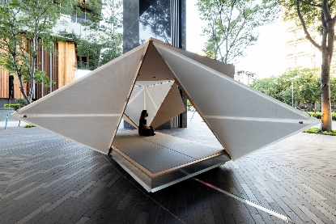  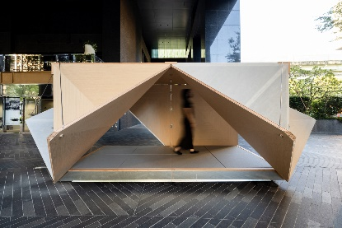  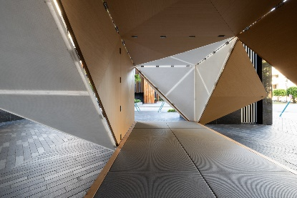  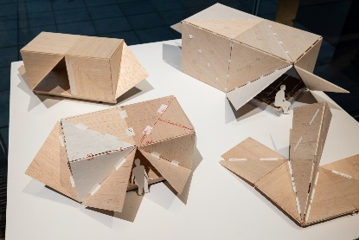  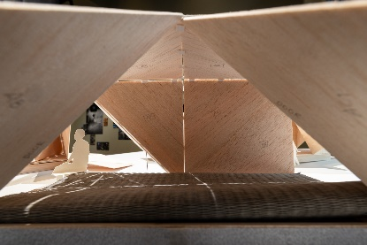  ©忠泰美術館

【參考附件４－主視覺&展場照】
圖片 | 圖說&授權
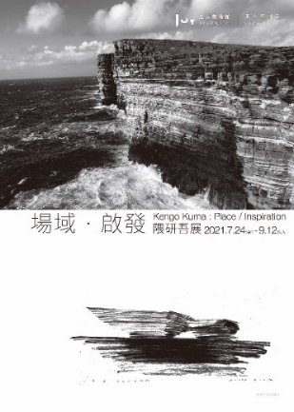 | 忠泰美術館2021奧夫塞計畫《場域・啟發—隈研吾展》主視覺 ©忠泰美術館
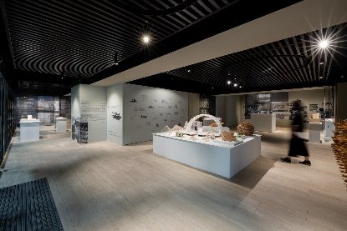  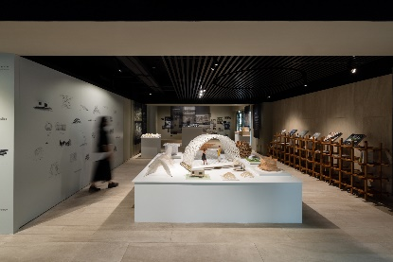  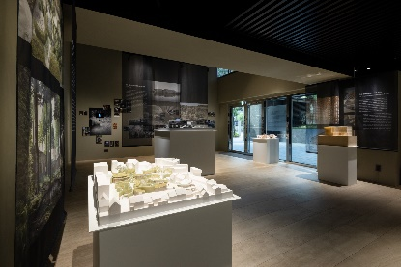  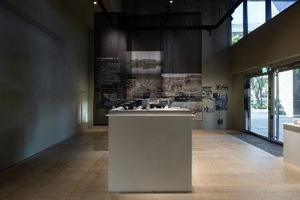  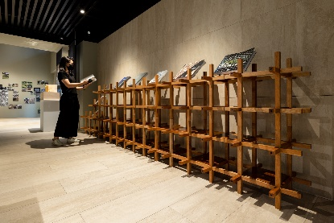  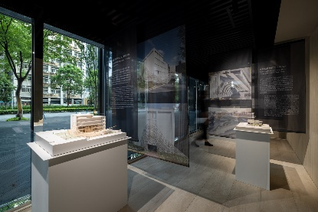 | 《場域・啟發—隈研吾展》展出六件文化機構建築作品，與十一件充滿實驗性的裝置模型、書籍 ©忠泰美術館
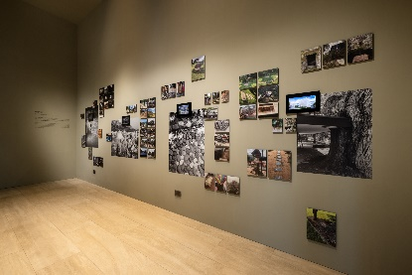  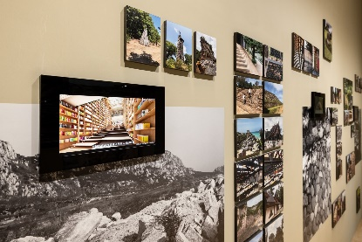 | 展覽中的「靈光乍現」分區，展出隈研吾以手機在世界各地拍下的照片與自述影片 ©忠泰美術館
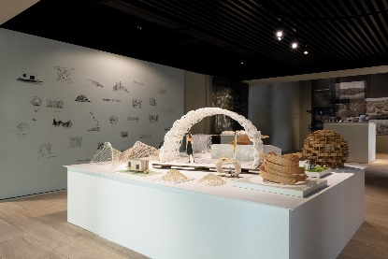 | 現場展出十一件隈研吾進行材質、結構、技藝等建築雛型的實驗模型，提供完整的隈研吾式創作脈絡 ©忠泰美術館
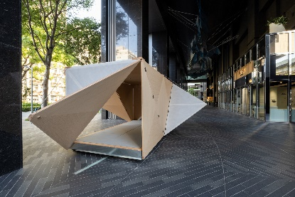 | 忠泰美術館攜手日本建築大師隈研吾 推出《場域・啟發—隈研吾展》走出美術館，開啟新場域對話©忠泰美術館

